**Роль и место России в современном мире**

(итоговый урок географии в 11 классе)

**1. Целеполагающая часть**

Цель: дать оценку роли и месту России в современном мире

* Стимул. Проблемный вопрос:

***Россия – ⅩⅩⅠ век: колесо истории или паутина забвения?***

* Источники информации:

Учебник географии, атлас по географии 10-11 кл., карточки с критериями оценивания параметров развития страны.

**2.Содержательная часть**

* Задание:

1.Оценить по 10-балльной системе параметры развития России:

- территорию

- население

- природные ресурсы

- экономику

- уровень жизни

- культуру и религию

- науку и образование

- вооруженные силы

- управление

- внешнюю политику

2. Закрасить каждый сектор эниаграммы в соответствии с выставленными баллами (одна строчка – 1 балл)

3. Публично аргументировать выставленные баллы, сделать соответствующие выводы, исходя из поставленной проблемы.

* Модельные ответы.

По первому пункту учащиеся дают оценку каждому параметру развития страны, например, территория – 10 баллов, так как Россия занимает первое место в мире по площади. Природные ресурсы – 8 баллов, так как страна богата полезными ископаемыми, но добыча их в условиях крайнего севера затруднена из-за сурового климата и т.д.

По второму – каждый сектор эниаграммы закрашивается в соответствии с выставленными баллами.

По третьему – учащиеся публично аргументируют выставленные оценки и делают соответствующие выводы.

* Формулировка познавательных умений.

Предметные. В результате работы учащиеся демонстрируют умение давать оценку экономико-географического, политического и стратегического положения России в современном мире; умение работать с географическими картами.

Метапредметные. Применяются знания истории, обществознания, собственный жизненный опыт; умение работать с различными источниками информации; переводить информацию из одной знаковой системы в другую.

Личностные. Формируется положительное отношение к своей стране, гордость за наши достижения в различных областях общественной жизни, умение мыслить критически, аргументировать собственную точку зрения, выстраивать коммуникативные отношения в группе.

**Методический комментарий.**

Над выполнением данного задания учащиеся работают в группах по 4-5 человек (5 групп). Каждая группа получает критерии оценивания параметров развития страны и лист с шаблоном эниаграммы (рис.1) Примерное время выполнения – 25 мин. Затем каждая группа дает оценку двум параметрам развития страны, приводит свои аргументы. Другие группы могут согласиться с выставленной оценкой или возразить – начинается дискуссия, после которой ставится средний балл. В результате эниаграмма в группах выглядит примерно так, как представлено на фото (рис.2)

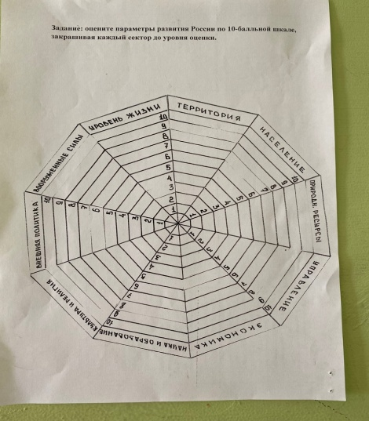 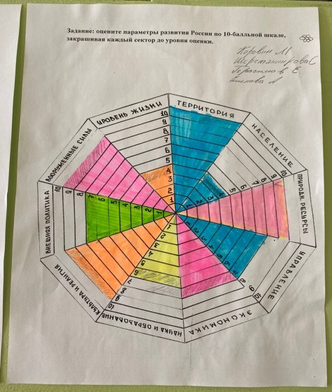

Рис.1 Рис.2

После выступления групп класс возвращается к поставленной проблеме и, сравнивая в представленной презентации картинки колеса и паутины, делает вывод, что Россия сегодня является двигателем истории, а не опутана паутиной забвения, что наша страна – великая мировая держава, которая ведет самостоятельную внешнюю и внутреннюю политику.